密云区6月“接诉即办”考核期工作情况分析

一、诉求总量情况
2022年5月19日0时至6月19日0时，我区共受理“12345”市民服务热线群众诉求17190件，环比上升9.51%，同比上升9.21%。其中，疫情防控类工单4032件，占比23.46%。（2021年6月，全区受理工单共15741件，其中，疫情防控类工单122件，占比0.78%）。
二、诉求办理情况
本月纳入市级考评工单5510件，其中，“只考核响应率”工单1442件，“考核三率”工单4068件。“考核三率”工单中“双满工单”3854件，“双否工单”156件（含40件反水工单），“单否工单”57件（含36件反水工单）。市级考评成绩为：响应率99.88%、解决率95.52%、满意率95.41%，综合成绩95.91 分，排名十六区第4位。
镇街成绩：全区镇街直派平均综合成绩96.68分，高于全市街
乡镇平均水平（95.60分）1.08分。部门成绩：全区部门平均综合成绩97.15分，高于全市各部门平均水平（96.23分）0.92分。
表1：市级考评各镇街群众诉求办理情况统计表（直派）
排名 | 镇 街 | 纳入  考评 | 响应率 | 解决率 | 满意率 | 综合  成绩 | 市级  排名 | 环比  变化
1 | 新城子镇 | 95 | 100.00% | 99.59% | 99.92% | 99.76 | 19 | 7 ↑
2 | 大城子镇 | 64 | 100.00% | 100.00% | 99.21% | 99.68 | 23 | 141 ↑
3 | 古北口镇 | 124 | 100.00% | 99.69% | 99.57% | 99.67 | 24 | 8 ↑
4 | 石城镇 | 73 | 100.00% | 99.43% | 99.32% | 99.45 | 31 | 70 ↑
5 | 西田各庄镇 | 161 | 100.00% | 99.06% | 99.19% | 99.21 | 40 | 191 ↑
6 | 密云镇 | 101 | 100.00% | 99.00% | 99.10% | 99.14 | 43 | 12 ↑
7 | 穆家峪镇 | 204 | 98.04% | 99.53% | 98.91% | 99.13 | 44 | 187 ↑
8 | 不老屯镇 | 167 | 100.00% | 98.75% | 97.92% | 98.54 | 70 | 6 ↓
9 | 十里堡镇 | 211 | 100.00% | 98.59% | 97.89% | 98.45 | 77 | 7 ↓
10 | 冯家峪镇 | 70 | 100.00% | 98.64% | 97.06% | 98.14 | 88 | 61 ↑
11 | 檀营地区 | 101 | 100.00% | 97.20% | 98.76% | 98.1 | 92 | 60 ↓
12 | 高岭镇 | 49 | 100.00% | 97.27% | 96.91% | 97.4 | 115 | 26 ↓
13 | 河南寨镇 | 167 | 100.00% | 95.30% | 98.05% | 96.87 | 143 | 102 ↓
14 | 果园街道 | 161 | 100.00% | 96.49% | 95.12% | 96.3 | 164 | 82 ↓
15 | 鼓楼街道 | 329 | 100.00% | 96.41% | 93.64% | 95.66 | 193 | 17 ↑
16 | 太师屯镇 | 354 | 99.85% | 93.51% | 93.63% | 94.19 | 237 | 188 ↓
17 | 溪翁庄镇 | 144 | 100.00% | 93.12% | 92.40% | 93.52 | 256 | 75 ↑
17 | 东邵渠镇 | 109 | 100.00% | 93.24% | 91.72% | 93.31 | 262 | 197 ↓
19 | 巨各庄镇 | 225 | 100.00% | 99.26% | 83.86% | 93.17 | 266 | 72 ↑
20 | 北庄镇 | 54 | 100.00% | 82.73% | 81.17% | 83.83 | 341 | 300 ↓
全市共343个街乡镇参与排名，平均综合成绩为95.60分。
表2：市级考评各镇街群众诉求办理情况统计表（转派）
排名 | 镇 街 | 纳入考评 | 响应率 | 解决率 | 满意率 | 综合成绩
1 | 河南寨镇 | 48 | 100.00% | 100.00% | 100.00% | 100.00
排名 | 镇 街 | 纳入考评 | 响应率 | 解决率 | 满意率 | 综合成绩
1 | 不老屯镇 | 27 | 100.00% | 100.00% | 100.00% | 100.00
1 | 新城子镇 | 11 | 100.00% | 100.00% | 100.00% | 100.00
1 | 石城镇 | 7 | 100.00% | 100.00% | 100.00% | 100.00
5 | 古北口镇 | 12 | 100.00% | 100.00% | 99.33% | 99.73
6 | 西田各庄镇 | 63 | 100.00% | 100.00% | 98.67% | 99.47
7 | 冯家峪镇 | 12 | 100.00% | 100.00% | 97.60% | 99.04
8 | 十里堡镇 | 52 | 100.00% | 97.00% | 98.80% | 98.02
9 | 东邵渠镇 | 17 | 100.00% | 96.67% | 96.67% | 97.00
10 | 太师屯镇 | 58 | 98.34% | 93.75% | 98.50% | 96.11
11 | 穆家峪镇 | 57 | 100.00% | 95.38% | 94.51% | 95.50
12 | 果园街道 | 139 | 100.00% | 92.21% | 93.45% | 93.49
13 | 密云镇 | 38 | 100.00% | 90.83% | 93.67% | 92.88
14 | 檀营地区 | 70 | 100.00% | 93.05% | 90.31% | 92.65
15 | 鼓楼街道 | 240 | 100.00% | 91.15% | 92.58% | 92.61
16 | 溪翁庄镇 | 73 | 100.00% | 92.32% | 84.38% | 89.91
17 | 巨各庄镇 | 50 | 100.00% | 73.33% | 91.56% | 83.29
18 | 大城子镇 | 11 | 100.00% | 71.43% | 85.71% | 80.00
19 | 高岭镇 | 19 | 100.00% | 75.00% | 70.00% | 75.50
20 | 北庄镇 | 18 | 100.00% | 65.00% | 47.50% | 61.50
镇街转派工单平均综合成绩为92.33分。
表3：市级考评各镇街群众诉求办理情况统计表（直派+转派）
排名 | 镇 街 | 纳入考评 | 响应率 | 解决率 | 满意率 | 综合成绩
1 | 新城子镇 | 106 | 100.00% | 99.61% | 99.92% | 99.77
2 | 古北口镇 | 136 | 100.00% | 99.72% | 99.55% | 99.68
3 | 石城镇 | 80 | 100.00% | 99.47% | 99.37% | 99.48
4 | 西田各庄镇 | 224 | 100.00% | 99.26% | 98.78% | 99.14
5 | 穆家峪镇 | 261 | 98.70% | 99.14% | 98.45% | 98.82
6 | 大城子镇 | 75 | 100.00% | 98.67% | 98.67% | 98.80
7 | 不老屯镇 | 194 | 100.00% | 98.89% | 98.15% | 98.71
8 | 十里堡镇 | 263 | 100.00% | 98.48% | 98.27% | 98.55
9 | 冯家峪镇 | 82 | 100.00% | 98.78% | 97.09% | 98.22
10 | 密云镇 | 139 | 100.00% | 96.99% | 98.01% | 97.70
11 | 河南寨镇 | 215 | 100.00% | 96.27% | 98.45% | 97.51
12 | 高岭镇 | 68 | 100.00% | 96.76% | 96.27% | 96.89
13 | 檀营地区 | 171 | 100.00% | 95.52% | 94.88% | 95.71
14 | 果园街道 | 300 | 100.00% | 94.95% | 94.92% | 95.44
15 | 太师屯镇 | 412 | 99.72% | 93.70% | 96.39% | 95.38
16 | 鼓楼街道 | 569 | 100.00% | 94.02% | 93.26% | 94.31
17 | 东邵渠镇 | 126 | 100.00% | 93.90% | 92.66% | 94.01
18 | 溪翁庄镇 | 217 | 100.00% | 92.95% | 88.68% | 91.95
19 | 巨各庄镇 | 275 | 100.00% | 93.06% | 86.12% | 90.98
20 | 北庄镇 | 72 | 100.00% | 76.96% | 70.50% | 76.68
镇街直派工单+转派工单平均综合成绩为95.89分。
表4：市级考评各部门群众诉求办理情况统计表
排名 | 分类 | 部 门 | 纳入  考评 | 响应率 | 解决率 | 满意率 | 综合  成绩
1 | 一类部门 | 城市管理委 | 38 | 100.00% | 100.00% | 100.00% | 100.00
1 | 一类部门 | 檀州资源公司 | 11 | 100.00% | 100.00% | 100.00% | 100.00
3 | 一类部门 | 文化和旅游局 | 53 | 100.00% | 100.00% | 99.26% | 99.70
4 | 一类部门 | 教 委 | 78 | 100.00% | 100.00% | 99.09% | 99.64
5 | 一类部门 | 静态交通 | 48 | 100.00% | 97.56% | 99.02% | 98.39
6 | 一类部门 | 水务局 | 56 | 100.00% | 96.00% | 98.00% | 97.20
7 | 一类部门 | 园林绿化局 | 20 | 100.00% | 94.44% | 98.89% | 96.78
8 | 一类部门 | 人力资源和社会保障局 | 80 | 100.00% | 94.44% | 97.22% | 96.11
9 | 一类部门 | 体育局 | 40 | 100.00% | 96.55% | 94.48% | 96.07
10 | 一类部门 | 中关村密云园 | 59 | 100.00% | 96.08% | 94.90% | 96.00
11 | 一类部门 | 商务局 | 66 | 100.00% | 93.75% | 96.67% | 95.54
12 | 一类部门 | 卫生健康委 | 199 | 100.00% | 95.07% | 94.37% | 95.28
13 | 一类部门 | 规自分局 | 26 | 100.00% | 94.12% | 94.12% | 94.71
14 | 一类部门 | 城建投开发公司 | 129 | 100.00% | 94.44% | 92.44% | 94.20
15 | 一类部门 | 市场监督管理局 | 113 | 100.00% | 95.35% | 91.16% | 94.14
16 | 一类部门 | 心连心城服公司 | 141 | 100.00% | 92.13% | 92.91% | 93.23
17 | 一类部门 | 公路分局 | 26 | 100.00% | 90.91% | 91.82% | 92.18
18 | 一类部门 | 交通局 | 63 | 100.00% | 89.58% | 89.58% | 90.63
19 | 一类部门 | 住建委 | 201 | 100.00% | 85.33% | 93.60% | 90.11
1 | 二类部门 | 消防支队 | 9 | 100.00% | 100.00% | 100.00% | 100.00
1 | 二类部门 | 农业农村局 | 8 | 100.00% | 100.00% | 100.00% | 100.00
1 | 二类部门 | 政务服务管理局 | 5 | 100.00% | 100.00% | 100.00% | 100.00
1 | 二类部门 | 经管站 | 4 | 100.00% | 100.00% | 100.00% | 100.00
1 | 二类部门 | 退役军人事务局 | 4 | 100.00% | 100.00% | 100.00% | 100.00
1 | 二类部门 | 民政局 | 2 | 100.00% | 100.00% | 100.00% | 100.00
1 | 二类部门 | 密云企业管理公司 | 2 | 100.00% | 100.00% | 100.00% | 100.00
1 | 二类部门 | 科 委 | 1 | 100.00% | 100.00% | 100.00% | 100.00
9 | 二类部门 | 园林中心 | 22 | 100.00% | 100.00% | 97.50% | 99.00
10 | 二类部门 | 渔阳集团 | 11 | 100.00% | 100.00% | 96.00% | 98.40
全区各部门平均综合成绩为97.15分。
三、当月典型案例
进入汛期，短时间内强降雨或连续性降雨等恶劣天气频繁发生，容易引发洪涝山体滑坡等灾害，密云区高岭镇高度重视，提前谋划部署全镇防汛工作，通过压实责任促落实、抓实排查保安全、落实演练提能力、夯实物资强保障，确保辖区群众安全度汛。入汛以来，高岭镇各村进一步强化隐患排查，针对辖区内水库、塘坝等各类防洪工程设施及所辖河道进行全面检查，做到隐患早发现、早解决。
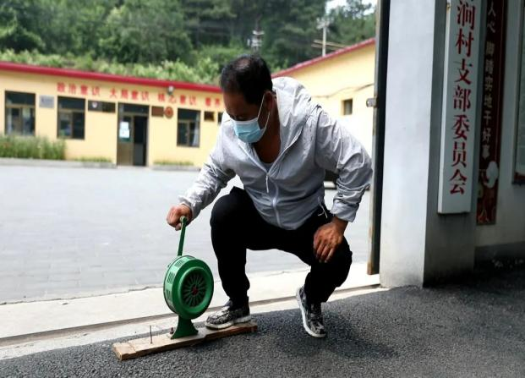
高岭镇栗榛寨村村防汛应急抢险队认真观察水库上下游情况，全面检查下游河道。为防止雨季期间闸房打不开的现象，反复对闸房进行起落测试。若出现雨情，村委会将作为避险点，保障村民安全。
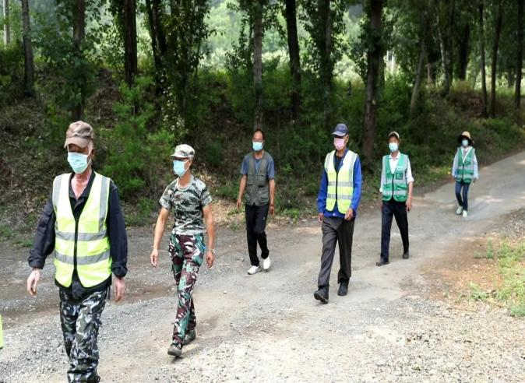
各村成立由村支部书记为第一责任人，有关人员组成的防汛抗旱领导小组，在镇防汛抗旱指挥部的统一领导下，制定各项防汛抗旱措施并严格落实，对防汛重点部位强化压实责任，执行24小时值班制度，对可能发生山洪灾害区域安排专人负责值守，并做好报送雨情信息工作。高岭镇21个行政村结合实际，分批组织村民开展防汛实战演习，让群众明确避险环节和避险路线，提高汛期自防意识和自避能力。高岭镇白河涧村每年在汛期来临之前会组织全体村民进行防汛演习，在防汛演习中让群众充分了解遇到特大洪水时该怎么走、往哪走，以确保人民群众的生命安全，同时以验证村里防汛预案的可行性。
在制定完善防汛措施的基础上，各村强化落实各级岗位责任制、抢险队伍和防汛物资。对防汛重点部位、险村险户深入落实“七包七落实”措施，包村干部负责督导、落实所包村队防汛预案的制定、安全隐患排查、险村险户、地质灾害、水库下游安置转移等防汛抗旱工作，全方位夯实安全度汛基础。
高岭镇在重点部位安排专人值守，全镇22支防汛应急抢险队伍，465人全部在岗在位。重点地质灾害隐患点，需要派专人24小时巡查值守。接到汛期期间预警，及时转移安置水库下游群众，确保全镇安全度汛。

